Persamaan diferensial
Persamaan diferensial adalah persamaan yang melibatkan fungsi dan turunannya. Biasanya digunakan untuk memodelkan fenomena yang berubah terhadap waktu, seperti:
- pertumbuhan populasi
- penyebaran penyakit
- perubahan suhu
- pertumbuhan penjualan
Bentuk umum:
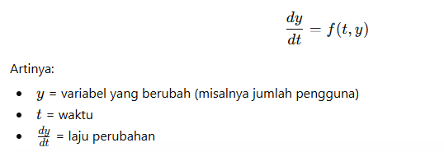
Karena tidak semua persamaan bisa diselesaikan secara analitik, digunakan metode numerik.
- Metode Euler
Metode paling sederhana.
Rumus:
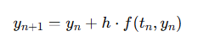
Keterangan:
- h = step (jarak waktu)
- hanya pakai kemiringan di titik sekarang
Kekurangan:
- kurang akurat
- error besar kalau step besar
- Metode Runge-Kutta
Metode yang lebih akurat.
Rumus inti:
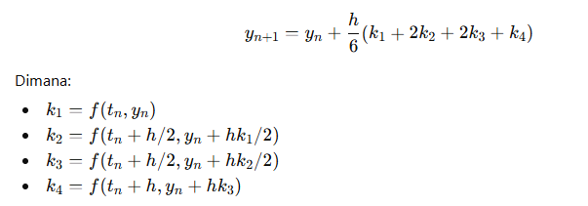
- ambil rata-rata slope dari beberapa titik
- jauh lebih akurat dibanding Euler

Aplikasi dalam Analisis Data
Dalam data science, persamaan diferensial digunakan untuk:
- modeling time series
- simulasi pertumbuhan user
- epidemi (model SIR)
- forecasting tren bisnis

Contoh Studi Kasus
Sebuah kota kecil mengalami penyebaran penyakit menular. Data awal menunjukkan:
- Jumlah populasi: 1000 orang
- Jumlah terinfeksi awal: 10 orang
- Laju penyebaran penyakit mengikuti model:
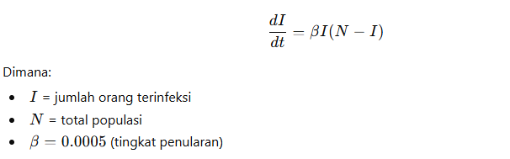
- Penyebaran tergantung:
  - jumlah yang sudah terinfeksi (III)
  - jumlah yang masih sehat (N−IN - IN−I)
Jika:
- banyak yang sehat → penyebaran cepat
- hampir semua sudah kena → melambat
Tujuan:
- Memprediksi jumlah orang terinfeksi selama 10 hari
- Bandingkan hasil menggunakan Euler dan Runge-Kutta (RK4)
Langkah Penyelesaian
- Import Library
Tahap ini digunakan untuk memanggil library yang dibutuhkan:
- NumPy → untuk perhitungan numerik (array, looping efisien)
- Matplotlib → untuk membuat grafik hasil simulasi
import numpy as np
import matplotlib.pyplot as plt

- Definisi Model
Tahap ini mendefinisikan model matematika dari kasus yang disimulasikan.
Makna persamaan:
- dI/dt = perubahan jumlah terinfeksi terhadap waktu
- I = jumlah orang terinfeksi saat ini
- N - I = jumlah orang yang masih rentan
- beta = laju penularan

# Model logistic (epidemi sederhana)
# dI/dt = beta * I * (N - I)
def f(t, I, beta, N):
return beta * I * (N - I)

- Definisi Parameter
N = 1000 # total populasi
I0 = 10 # jumlah awal terinfeksi
beta = 0.0005 # laju penyebaran penyakit

t0 = 0 # waktu awal (hari ke-0)
h = 0.5 # ukuran langkah (step size), makin kecil makin akurat
t_end = 20 # waktu akhir simulasi (20 hari)

# Membuat array waktu dari 0 sampai 20 dengan interval 0.5
t_values = np.arange(t0, t_end + h, h)

- Fungsi Euler
Metode Euler merupakan metode numerik paling dasar yang digunakan untuk mendekati solusi persamaan diferensial. Cara kerjanya adalah dengan memanfaatkan nilai kemiringan (gradien) pada titik saat ini untuk memperkirakan nilai pada titik berikutnya. Dengan kata lain, metode ini mengasumsikan bahwa perubahan dari satu titik ke titik berikutnya mengikuti arah garis lurus berdasarkan kondisi saat ini.
Pada setiap langkah perhitungan, metode Euler mengambil nilai fungsi pada waktu tertentu, kemudian menghitung laju perubahannya menggunakan model yang telah didefinisikan. Nilai tersebut kemudian digunakan untuk memperbarui hasil dengan menambahkan hasil perkalian antara laju perubahan dan ukuran langkah (step size). Proses ini dilakukan secara berulang hingga mencapai waktu yang diinginkan.
Meskipun sederhana dan mudah diimplementasikan, metode Euler memiliki keterbatasan dalam hal akurasi. Hal ini disebabkan karena metode ini hanya menggunakan satu informasi kemiringan pada setiap langkah, sehingga jika ukuran langkah cukup besar, hasil yang diperoleh dapat menyimpang dari nilai sebenarnya.
Dalam implementasi di python, bisa dibuat fungsi sebagai berikut :

def euler_method(f, t_values, I0, beta, N):
I = [I0] # simpan nilai awal

for i in range(len(t_values) - 1):
t = t_values[i] # waktu saat ini
I_current = I[-1] # nilai I terakhir

# Hitung gradien (kemiringan) di titik sekarang
dI = f(t, I_current, beta, N)

# Rumus Euler:
# I_next = I_current + h * dI
I_next = I_current + (t_values[i+1] - t) * dI

I.append(I_next) # simpan hasil

return np.array(I)

- Fungsi Runge Kutta

Metode Runge-Kutta orde empat (RK4) merupakan pengembangan dari metode numerik yang bertujuan untuk meningkatkan akurasi hasil pendekatan. Berbeda dengan metode Euler, RK4 tidak hanya menggunakan satu nilai kemiringan, tetapi menghitung beberapa perkiraan kemiringan dalam satu interval langkah.

Pada setiap langkah, metode RK4 menghitung empat nilai kemiringan, yaitu di awal interval, di dua titik tengah, dan di akhir interval. Keempat nilai ini kemudian dikombinasikan menggunakan rata-rata berbobot untuk menghasilkan estimasi yang lebih akurat terhadap perubahan yang terjadi dalam interval tersebut.

Dengan mempertimbangkan beberapa titik dalam satu langkah, metode RK4 mampu memberikan hasil yang lebih mendekati solusi sebenarnya dibandingkan metode Euler. Oleh karena itu, RK4 sering digunakan dalam simulasi yang membutuhkan tingkat ketelitian tinggi, meskipun memiliki kompleksitas perhitungan yang lebih besar.
Dalam implementasi di python, bisa dibuat fungsi sebagai berikut :

def rk4_method(f, t_values, I0, beta, N):
I = [I0] # simpan nilai awal

for i in range(len(t_values) - 1):
t = t_values[i]
h = t_values[i+1] - t
I_current = I[-1]

# k1 = slope di awal
k1 = f(t, I_current, beta, N)

# k2 = slope di tengah (pakai k1)
k2 = f(t + h/2, I_current + h*k1/2, beta, N)

# k3 = slope di tengah lagi (pakai k2)
k3 = f(t + h/2, I_current + h*k2/2, beta, N)

# k4 = slope di akhir interval
k4 = f(t + h, I_current + h*k3, beta, N)

# Kombinasi rata-rata berbobot
I_next = I_current + (h/6)*(k1 + 2*k2 + 2*k3 + k4)

I.append(I_next)
return np.array(I)

- Perhitungan
Tahap ini memanggil fungsi euler dan runge kutta yang sudah dibuat sebelumnya untuk mulai melakukan perhitungan.

I_euler = euler_method(f, t_values, I0, beta, N)
I_rk4 = rk4_method(f, t_values, I0, beta, N)

- Visualisasi
plt.figure()
plt.plot(t_values, I_euler, label="Euler", linestyle='--')
plt.plot(t_values, I_rk4, label="Runge-Kutta (RK4)")
plt.title("Perbandingan Euler vs RK4")
plt.xlabel("Hari")
plt.ylabel("Jumlah Terinfeksi")
plt.legend()
plt.show()

dI_dt = f(t_values, I_rk4, beta, N)

hasil visualisasi :
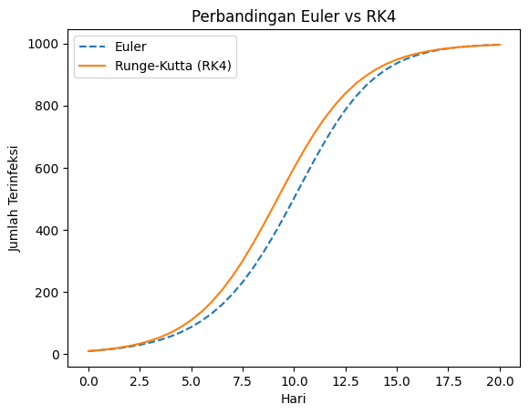

- Interpretasi
Grafik tersebut menunjukkan perbandingan hasil prediksi jumlah individu terinfeksi terhadap waktu menggunakan dua metode numerik, yaitu Euler dan Runge-Kutta orde 4 (RK4). Secara umum, kedua kurva membentuk pola **S (logistic growth)**, yang berarti pada awal waktu pertumbuhan berjalan lambat, kemudian meningkat sangat cepat pada fase tengah, dan akhirnya melambat kembali saat mendekati batas maksimum populasi (sekitar 1000 orang). Hal ini mencerminkan kondisi nyata di mana penyebaran penyakit awalnya terbatas, lalu meluas ketika interaksi meningkat, dan akhirnya melambat karena jumlah individu yang rentan semakin sedikit.
Perbedaan utama antara kedua metode terlihat pada posisi kurva: metode Euler (garis putus-putus) cenderung berada di bawah RK4 pada fase pertumbuhan cepat. Ini menunjukkan bahwa Euler **cenderung menghasilkan nilai yang lebih rendah** dibandingkan RK4. Penyebabnya adalah Euler hanya menggunakan satu titik kemiringan (slope) pada awal interval, sehingga kurang mampu menangkap perubahan yang cepat. Pada fase pertumbuhan eksponensial, nilai sebenarnya meningkat secara tajam dalam satu interval waktu, tetapi Euler tetap menggunakan slope awal yang lebih kecil, sehingga hasil prediksinya tertinggal. Selain itu, kesalahan kecil pada setiap langkah akan terus **terakumulasi (error propagation)** seiring bertambahnya waktu, sehingga selisih antara Euler dan RK4 semakin besar pada bagian tengah grafik. Sebaliknya, RK4 menggunakan rata-rata dari beberapa slope dalam satu langkah (k1–k4), sehingga mampu merepresentasikan perubahan kurva yang melengkung dengan lebih baik dan menghasilkan prediksi yang lebih halus, stabil, serta mendekati solusi sebenarnya.
Makna dari grafik ini dalam konteks analisis data adalah bahwa pemilihan metode sangat memengaruhi hasil prediksi, terutama pada data yang bersifat dinamis dan non-linear. Jika digunakan untuk pengambilan keputusan (misalnya prediksi puncak penyebaran atau kebutuhan sumber daya), metode Euler bisa memberikan estimasi yang kurang akurat karena cenderung memberikan hasil lebih rendah dari kondisi sebenarnya, sedangkan RK4 lebih dapat diandalkan. Oleh karena itu, grafik ini tidak hanya menunjukkan pola penyebaran penyakit, tetapi juga menegaskan pentingnya menggunakan metode numerik yang tepat dalam proses modeling dan forecasting.

